详细设计说明书

1引言

1.1编写目的
本详细设计说明书是这针对我们本次中药搜索的课程设计所写。目的是对该项目进行详细的设计从而更好的进行下一段的编码工作，给我们的整个项目起到指导作用，在概要设计的基础上进一步明确系统结构，详细地介绍系统各个模块。本详细设计的预期读者是本项目小组成员以及对该系统感兴趣，在以后想对系统进行扩充和维护的人员。

1.2背景
项目名称：中医药搜索学习系统
项目任务提出者：申玲（开发小组任课及指导老师）。
开发者：周琼，龚贵伟，杨淑园，洪伟，吴恒金。
用户：医学界人员，普通百姓（了解计算机的），医学院学生。
运行该软件的计算站（中心）：医院，医学院。

1.3定义
SQL SERVER: 系统服务器所使用的数据库管理系统（DBMS）。
SQL: Structured Query Language（结构化查询语言）。
事务流：数据进入模块后可能有多种路径进行处理。
主键：数据库表中的关键域。值互不相同。
外部主键：数据库表中与其他表主键关联的域。
ROLLBACK: 数据库的错误恢复机制。
接口设计：各模块之间的接口，设计方法。
数据结构设计：所用数据结构类型。
系统：若未特别指出，统指药材搜索系统。
ASP:Active Server Page

1.4参考资料
《软件工程》 第3版 高等教育出版社 齐治昌 谭庆平 宁洪
《软件工程导论》 清华大学出版社
《数据库系统概论》 第4版 高等教育出版社 王珊 萨师煊
《ASP动态网页开发》电子工业出版社 作者: 赵松涛

2程序系统的结构
系统结构图如下：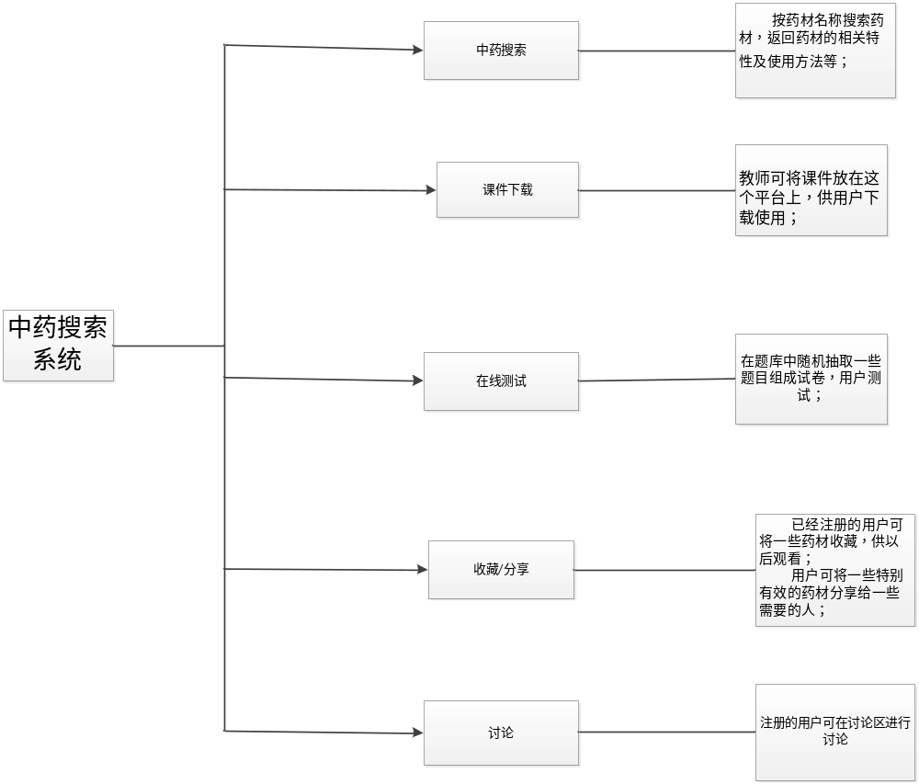

3程序1（标识符）设计说明
从本章开始，逐个地给出各个层次中的每个程序的设计考虑。以下给出的提纲是针对一般情况的。对于一个具体的模块，尤其是层次比较低的模块或子程序，其很多条目的内容往往与它所隶属的上一层 模块的对应条目的内容相同，在这种情况下，只要简单地说明这一点即可。

3.1程序描述
讨论功能：该模块主要用于注册的用户在本系统中可以和其他用户进 行讨论；
在线测试：该模块快主要用于用户的自我测试。运行该功能时，在题
库中随机抽取题目组成试卷，用于给用户的自我测试。
中药搜索功能：该模块的使用前提是已经进入中医搜索学习系统，它 是提供给用户进行中药信息的搜索，了解。
收藏功能：该模块是为了让用户能够把那些对自己或对身边人有用的 药材记录下来，方便下次查找。
课件下载：该模块的使用前提是老师已经上传了课件，学生可以根据 需要或者老师可以要求学生去网上下载对应的课件供学 习。

3.2功能
- 用户注册和登录；
IPO表
模块编号：M1
模块名称：用户注册和登录
调用模块：增加个人资料、检测用户是否在线、核对用户信息
被调模块：讨论模块
模块描述：用于用户等登陆和注册
输入参数：个人资料
输出参数：个人信息
相关数据表：用户信息表
处理：登录时，把登陆表里面的个人信息与数据库中的信息进行核对检查是否一致，注册时先检查是否有重复的用户名，如果没有则向用户信息表中添加用户，否则提示注册用户修改。
备注：
设计人：龚贵伟 设计日期：10-30

- 用户资料管理和密码维护；

IPO表
模块编号：M2
模块名称：用户信息管理
调用模块：增加个人资料、删除个人资料、修改个人资料
被调模块：讨论模块
模块描述：对用户的个人信息进行管理
输入参数：个人资料
输出参数：个人信息
相关数据表：用户信息表
处理：用户把个人资料传入到用户信息管理模块，可以对个人信息进行增加删除或者修改。
备注：
设计人：龚贵伟 设计日期：10-30
- 检测用户是否在线；
- 发布和编辑主贴；
IPO表
模块编号：M3
模块名称：发布和编辑主贴、用户个人信息
调用模块：发布帖子、删除帖子、编辑帖子
被调模块：讨论模块
模块描述：用于发布和编辑主贴
输入参数：主贴内容
输出参数：
相关数据表：帖子类别表、帖子信息表、用户信息表
处理：用户将主贴的内容编辑后将保存到数据库中然后刷新显示在网页上；
备注：
设计人：龚贵伟 设计日期：10-30

- 发布和跟帖信息；
IPO表
模块编号：M4
模块名称：发布和跟帖信息
调用模块：回复帖子、编辑跟帖
被调模块：讨论模块
模块描述：用于跟帖和编辑跟帖内容
输入参数：跟帖内容
输出参数：
相关数据表：帖子类别表、帖子信息表、用户信息表
处理：用户跟帖后将跟帖的内容更新导数据库中，根据其回复的帖子判断是哪个贴子的回复并将其保存。
备注：
设计人：龚贵伟 设计日期：10-30

- 帖子信息浏览；
IPO表
模块编号：M5
模块名称：在线测试
调用模块：随机抽取题库中的题目
被调模块：在线测试
模块描述：用于用户的自我测试
输入参数：用户的答案
输出参数：用户的答案、系统给出的正确答案及系统评分
相关数据表：题库信息表
处理：用户点击在线测试，系统随机从试题库中抽取题目形成试卷显示在屏幕上，让用户能够根据所学知识正确回答问题。当用户点击提交后，系统自动检测用户的答案是否正确，并显示所有题目的正确答案，给出评分。
备注：
设计人：杨淑园 设计日期：10-30
- 在线测试

IPO表
模块编号：M6
模块名称：药材名称搜索
调用模块：
被调模块：搜索模块
模块描述：用于用户根据所要查找的药材名称进行搜索出想了解的药 材。
输入参数：药材名称
输出参数：药材信息
相关数据表：药材信息表
处理：搜索以后，系统会根据用户输入的药材名称与数据库中所包含的药材名称进行对比，找出该药材，再到相应的数据库中查出该药材的信息，输出信息。
备注：
设计人：周琼 设计日期：10-30
- 药材名称搜索

- 药物特性搜索
IPO表
模块编号：M7
模块名称：药物特性搜索
调用模块：
被调模块：搜索模块
模块描述：用于用户查找和了解相应药材
输入参数：药物相关的部分或全部特性
输出参数：药物信息和药物名称
相关数据表：药物信息表和名称表
处理：进入系统以后，用户输入跟所要查找的药物相关的一些特性，系统将其与药物信息表进行核对，输出跟该输入信息相关的药材的全部信息。
备注：
设计人：周琼 设计日期：10-30

- 收藏功能
IPO表
模块编号：M8
模块名称：收藏
调用模块：收藏
被调模块：用户登录模块，登录后才能收藏
模块描述：收藏药材到用户的收藏夹
输入参数：无
输出参数：收藏结果状态信息
相关数据表：收藏表
处理：用户点击收藏，首先检查用户是否登录，对于未登录用户提醒登录，已登录客户将处理收藏操作，将收藏信息插入收藏表中。
备注：
设计人：吴恒金 设计日期：10-30

- 课件下载：
IPO表
模块编号：M9
模块名称：课件下载
调用模块：课件下载
被调模块：用户登入模块 登入后才能下载
模块描述：用于用户将课件下载到本地磁盘
输入参数：无
输出参数：课件信息
相关数据表：用户信息表
处理：用户点击课件下载，首先检查用户是否登入，对于未登入用户提醒登入，已登入客户将显示课件列表，客户从中选择下载
备注：
设计人：洪伟 设计日期：10-30

3.3性能
- 时间特性要求：一般操作响应时间<=2秒，特殊操作（统计、查询等）响应时间<=5秒。
- 灵活性：系统应能适应变化，并能及时重新部署投入运行，系统随机给出的题库较为均匀，涉及面广；系统应能根据用户的要求给相应的信息。
- 精度：如果用户是根据药物名称搜索，系统会精确给出改药物的信息；如果用户是根据药物的某些特性进行搜索，系统会输出跟改特性有关的药物信息，此时的精确度相对交底。

3.4输人项
用户多次登录密码错误不能超过六次；
用户名：不超过20个汉字；
密码：字母或数字长度在6和20之间；
跟帖内容和主贴：不超过400字；
用户的答案：只能提交一次。
名称搜索时，用户只能输入一个药材的名称，不能输入多个。
特性搜索时，可以根据自己的了解输入相关特性。

3.5输出项
帖子信息。
用户的答案，系统给出的正确答案，系统评分。
符合要求的药材。
收藏结果状态信息。
课件名、大小、下载次数

3.6算法
讨论功能：首先判断用户是否已经登录，如果用户还没有登录则直接跳转到用户登录的界面，若用户还未进行注册，则可以跳到用户注册界面进行注册，注册完成后，自动给用户登录。用户登录后便可在讨论模块里面进行发帖和跟帖与其他用户进行互动交流。
在线测试：首先判断用户是否已经登录，如果用户还没有登录则直接跳转到用户登录的界面，若用户还未进行注册，则可以跳到用户注册界面进行注册，注册完成后，自动给用户登录。用户登录后便可在测试部分进行自我检测，从而判断自己对知识掌握情况。
中药搜索功能：首先用户必须进入系统，当用户进行搜索时，用户输入的信息必须是药物方面的，若不是，则返回输入界面，并弹出相应的的提示信息，若输入正确，则给出相应药物信息。
收藏功能：用户点击收藏后先判断用户是否已经登录，如果用户还没有登录则直接跳转到用户登录的界面，若用户还未进行注册，则可以跳到用户注册界面进行注册，注册完成后，自动给用户登录。用户登录后，跳转到选择收藏的界面，用户从中选择，点击收藏，跳转到收藏成功页面，用户可以选择查看收藏。
课件下载功能：用户点击课件下载后先判断用户是否已经登录，如果用户还没有登录则直接跳转到用户登录的界面，若用户还未进行注册，则可以跳到用户注册界面进行注册，注册完成后，自动给用户登录。用户登入后，显示课件目录，用户从中选择，点击下载，跳转的现在窗口，让用户选择用什么方式下载和下载到本地磁盘的地址。

3.7流程逻辑
该模块的算法流程图如下：
讨论功能：
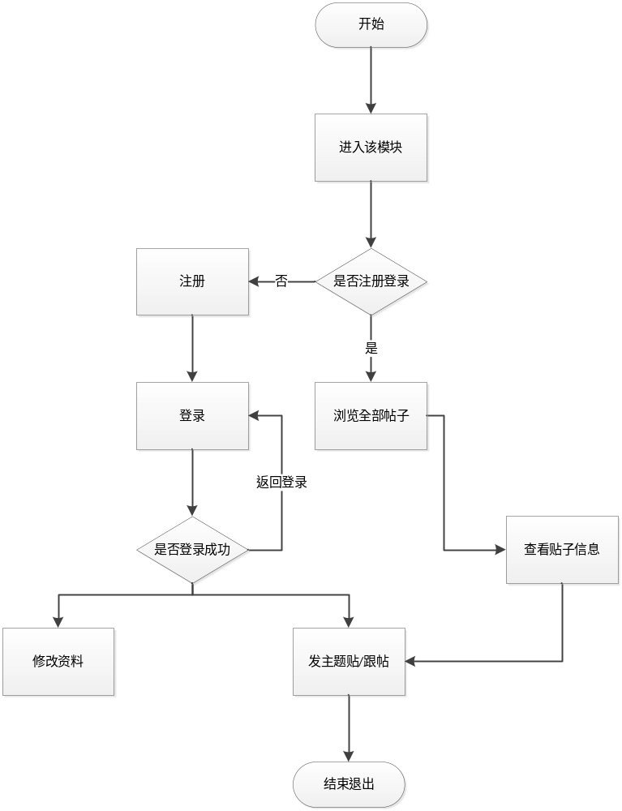
在线测试：
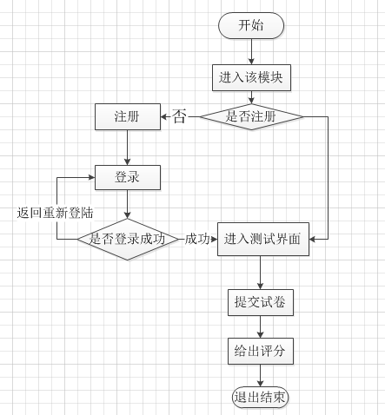

中药搜索功能：
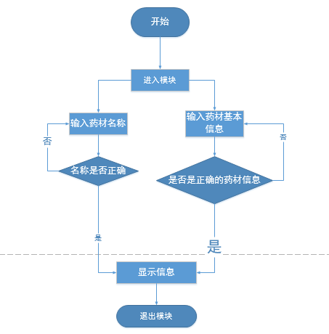
收藏功能：
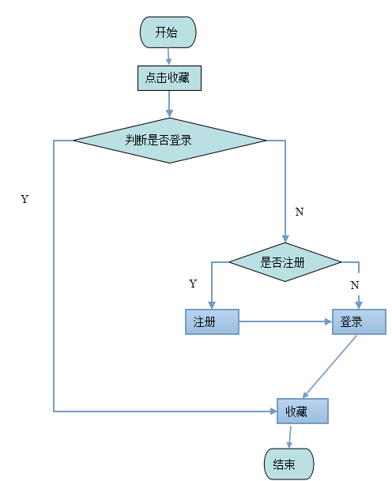

课件下载：
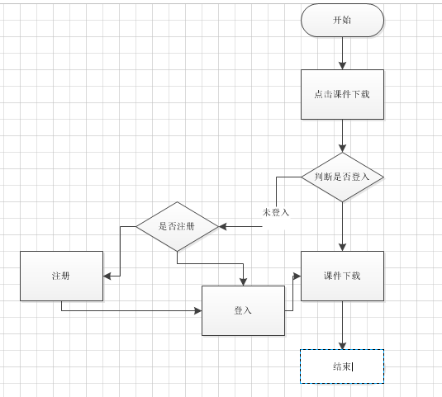

3.8接口
用图的形式说明本程序所隶属的上一层模块及隶属于本程序的下一层模块、子程序，说明参数赋值和调用方式，说明与本程序相直接关联的数据结构（数据库、数据文卷）。

3.9存储分配
根据需要，说明本程序的存储分配。

3.10注释设计
说明准备在本程序中安排的注释，如：
- 加在模块首部的注释；
- 加在各分枝点处的注释；
- 对各变量的功能、范围、缺省条件等所加的注释；
- 对使用的逻辑所加的注释等等。

3.11限制条件
说明本程序运行中所受到的限制条件。

3.12测试计划
说明对本程序进行单体测试的计划，包括对测试的技术要求、输入数据、预期结果、进度安排、人员职责、设备条件驱动程序及桩模块等的规定。

3.13尚未解决的问题
说明在本程序的设计中尚未解决而设计者认为在软件完成之前应解决的问题。

4程序2（标识符）设计说明
用类似F．3的方式，说明第2个程序乃至第N个程序的设计考虑。
......

